VIII ВСЕРОССИЙСКИЙ ПЕДАГОГИЧЕСКИЙ КОНКУРС «МОЕ ЛУЧШЕЕ МЕРОПРИЯТИЕ»
Муниципальное Бюджетное Общеобразовательное Учреждение
«Средняя общеобразовательная школа № 85 с углубленным изучением отдельных предметов Ново-Савиновского района г. Казани

Блокада Ленинграда для моей семьи – это не просто слова

Овчинникова В.Л., педагог МБОУ «Школа № 85»
Ново-Савиновского района г. Казани
Краснова Е.А., педагог МБОУ «Школа № 85»
Ново-Савиновского района г. Казани

КАЗАНЬ 2025 г.

Оглавление

I. Аннотация с. 3
II. Основная часть с. 3 – 9
III. Заключение с. 10
IV. Список литературы с. 10
V. Приложение с. 11

I. Аннотация

Одной из форм воспитательной работы, при которой обучающиеся под руководством педагога включаются в специально-организованную деятельность, является классный час, главная цель которого - формирование нравственных интеллектуально-познавательных качеств личности ученика. Классный час – необычное воспитательное мероприятие, оставляет запоминающийся след в сознании школьников, влияет на их поведение, обогащает их знаниями и формирует активную жизненную позицию, а также укрепляет чувство гражданственности и патриотизма.

II. Основная часть

Внеклассное мероприятие в 5 классе
«Блокада Ленинграда для моей семьи – это не просто слова»

Цель: сформировать представление о героической блокаде Ленинграда, об удивительной стойкости и мужестве ленинградцев, пробудить интерес учащихся к более глубокому изучению истории Великой Отечественной войны с помощью показа документов, писем и фотографий из семейного архива.
Задачи:
- Вспомнить исторические факты о мужестве, стойкости, героизме русского народа в годы ВОВ;
- познакомить учащихся с биографией родственников, принимавших участие в ВОВ;
- способствовать нравственно-патриотическому воспитанию учащихся;
- воспитывать любовь и уважение к своему народу, истории страны и родного края, бережное отношение к ветеранам и труженикам тыла Великой Отечественной войны;
- развивать способность чувствовать, сопереживать трагедии нашего народа, стремление к добрым дела.
- выпустить классную стенгазету
Методы и приемы, использованные на уроке: словесный рассказ, экскурсия по страницам семейных архивов (фотографии и письма)
Актуальность:
В этом году исполнилось 80 лет со дня нашей Великой Победы над фашистской Германией.
Великая Отечественная война (1941–1945) стала тяжелейшим испытанием для Советского Союза. 27 миллионов жизней – такова страшная цена, которую заплатила наша страна за освобождение Родины и Европы от нацизма. Каждая семья потеряла родных, каждый город и деревня пережили горечь утрат.
Ленинград занимает особое место в сердце каждого русского человека.
Блокада Ленинграда, длившаяся с 8 сентября 1941 года по 27 января 1944 года, стала одной из самых продолжительных и трагических осад в истории Второй мировой войны. Она унесла жизни сотен тысяч мирных жителей, оставив неизгладимый след в памяти не только ленинградцев, но и всего советского народа. За 872 дня город на Неве оказался в эпицентре смертельной схватки, подвергаясь жестоким бомбардировкам, голоду и холодам. Несмотря на невообразимые страдания, жители Ленинграда сумели сохранить не только свою жизнь, но и дух сопротивления, став символом несгибаемого мужества и стойкости.

Ожидаемые результаты:
-воспитать гражданско-патриотические чувства у учащихся
- заложить мысль о том, что они являются наследниками и продолжателями неувядаемых традиций проявления мужества и героизма своих прадедов, дедов, отцов.

Оборудование: интерактивная доска, компьютер, презентация «Семья в годы ВОВ», семейные фотографии, письма, документы.

Ход мероприятия:

Учитель:
Добрый день, дорогие ребята!
Стоит над Невой город, большой и красивый. Город – герой, город - солдат, город – труженик. О каком городе идет речь, ребята?
У каждого города своё лицо, своя судьба. Не раз за свою историю он менял имя: Санкт-Петербург, Петербург, Петроград, Ленинград, Санкт-Петербург.
Но сегодня мы будем говорить о Ленинграде. Что вам известно об истории этого города? Какая участь постигла его в годы Вов?
Ученик 1:
Тот самый длинный – день в году,
С его безоблачной погодой,
Нам выдал общую беду –
Одну, на все четыре года.
Ученик 2:
Это было 22 июня 1941 года. Согласно, плану Барбаросса, немцы двигались на нашу страну огромной лавиной. 190 дивизий – 5,5 млн. человек. Войска противника по численности превышали наши в 3 раза. Одной из задач Гитлер поставил перед своей армией захватить и уничтожить город Ленинград. 8 сентября город оказался в блокадном кольце. Там находилось 2,5 млн. человек. Среди них были старики, женщины, дети. Все жители Ленинграда, кто был способен держать оружие вышли на защиту города.
Ученик 3:
Вокруг города были вырыты противотанковые рвы, сооружены заграждения. В помощь советской армии поднялись отряды народного ополчения. Город стал неприступным, и его так и не удалось взять штурмом.
Ученик 1:
И тогда фашисты решили задушить город кольцом блокады, уморить его жителей голодом, подавить сопротивление снарядами и бомбами.
В ноябре 1941г. Гитлер заявил: «Ленинград сам поднимет руки: он неминуемо падет, раньше или позже. Никто оттуда не освободится, никто не прорвется через наши линии. Ленинграду суждено умереть голодной смертью.» Однако этого не произошло. Почти 900 дней с 8 сентября 1941 года по 27 января 1944 года Ленинград жил и боролся во вражеском кольце.
Учитель:
900 дней и ночей, 900 долгих дней и ночей!!!
Вы только вдумайтесь в это число. Именно столько длилась самая продолжительная в истории Второй мировой войны битва – битва за Ленинград. Именно столько сражался блокадный город…
В кольце блокады оказалось 2 миллиона 544 тысячи человек, в том числе 400 тысяч детей, а также войска фронта и Балтийского флота.
Строг и суров был в то время облик Ленинграда. Он, фронтовой город, научился жить под бомбежками, под артобстрелом. Город стал крепостью. Главную силу города в это время испытаний составляли его жители.
Всюду шла напряженная работа многих тысяч людей: на заводах и фабриках, на улицах и площадях. Люди работали по 12-14 часов в сутки, нередко под дождем, в насквозь промокшей одежде. Для этого требовалась большая физическая выносливость. Ленинградцы недосыпали, недоедали, но с энтузиазмом выполняли поставленные перед ними задачи.
В Ленинграде начался голод. С 13 ноября 1941 г. норма выдачи хлеба населению была снижена. Теперь рабочие и инженерно-технические работники получали по 300 г хлеба, а все остальные — по 150 г. Через неделю, когда прекратилась навигация по Ладожскому озеру и в Ленинград почти совсем перестали поступать продукты, и этот скудный паек пришлось урезать. Население стало получать самую низкую норму за все время блокады — 250 г на рабочую карточку и 125 г для остальных.
Вы знаете, как едят блокадный хлеб? Нет? Я раньше тоже не знала… Я научу вас. Надо положить пайку на ладонь и отломить крохотный кусочек. И долго-долго жевать его, глядя на оставшийся хлеб. И снова отломить. И снова жевать. Надо как можно дольше есть этот крохотный кусочек. А когда весь хлеб будет съеден, подушечками пальцев соберите на середину ладони крошки и прильните к ним губами, словно хотите поцеловать их… Чтобы ни одна крошка не пропала… ни одна крошечка. Мой папа так ел хлеб всю свою жизнь.

Именно поэтому 27 января самый радостный день в истории Санкт-Петербурга. Это день снятия блокады Ленинграда. Для моей семьи это не просто памятная дата, потому что мой папа Цинман Лев Михайлович родился в Ленинграде в 1937 году. Ему было всего три года, когда моя бабушка отправила его в эвакуацию с нянечками из детского сада, как и 30 тысяч других матерей. Несмотря на столь юный возраст, папа помнил, как эшелон, в котором везли малышей неоднократно бомбили. Как выпрыгивали они из вагонов и прятались в оврагах. И как эти самоотверженные женщины собой прикрывали детей. Доехать смогли не все! Моему папе просто повезло! Моя бабушка Вера со старшей дочерью Розой выехать из Ленинграда не успели, к счастью, они не погибли и пережили ту страшную блокаду, которая унесла так много человеческих жизней!
Мой дедушка Цинман Михаил Семенович защищал свой родной Ленинград.
К сожалению, мы мало что знаем о том времени. К счастью, в моей семье
сохранились письма, которые дедушка писал своей двоюродной сестре Мурманск.
Эти письма нельзя читать без слез, ты как-будто переносишься в то время и видишь все те далекие события своими глазами.

1 декабря 1941 года Ленинград
Добрый день, дорогая Мася!
Сейчас встретил конверт на твое имя и решил, что следует написать тебе письмо. От тебя давно нет письма. Возможно, что ты и пишешь, но они в пути. У нас пока все по-старому. То есть город в окружении. Теперь я представляю себе город в 18-19 году.
Мне письма пока не пиши, так как у меня через несколько дней изменится адрес. Пиши на имя Веры, а она мне передаст. Левик изменил адрес. Поехали в ТАСССР, но точного адреса нет.
Вера все время мучилась, зачем она отправила Левика. Вот уже месяц, как это мнение изменилось. Как бы там ему плохо не было без матери, но там ему лучше, чем здесь.
Ведь главное питание, а питание вещь относительная, вернее качество. Вера считала, что дома она ему могла бы давать вкусное, что он любит, а там, мол, кормят кашами, которые он не любит. Теперь, конечно, эти каши и Вере кажутся лучшим блюдом, чем можно было кормить Левика, но…все хорошо, что хорошо. Лучшее, что я мог бы желать это то, если бы Вера с Розой были бы там, где Левик и примерно в таких же условиях.
Со стороны легких у меня пока угрожающего ничего нет. Да и какое это имеет теперь значение. Болеть нельзя, да и некогда.
Это письмо возможно ты получишь в том году, а потому поздравляю тебя с новым годом, лучшим годом, чем этот.
Обнимаю и целую мою дорогую и родную Масю.
Мика.
Я хочу, чтобы Вера держала связь с Клавдией. Ведь возможно, что Левик будет где-либо близко от нее.

Я родилась давно, в прошлом веке, совсем в другой стране, которая называлась Союз Советских Социалистических Республик. Мы практически с рождения знали о той страшной войне, помнили и чтили героев, известных всем и каждому: Александр Матросов, Зоя Космодемьянская, Алексей Мересьев и сотни тысяч других. Но, когда ты читаешь эти пожелтевшие от времени листочки, написанные твоим дедушкой, которого ты никогда не видел, ты начинаешь понимать этих людей настолько хорошо, как если бы они жили рядом с тобой долгие годы. Простые люди с самыми обыкновенными человеческими потребностями и желаниями. Мой дедушка, воюя на фронте, очень волновался за своих любимых детей и жену, которые остались в Ленинграде.
А ведь и наша современная жизнь зависит от их решений. Если бы моя бабушка не решилась отправить своего маленького Левика в эвакуацию одного, возможно он не выжил бы в блокаду, тогда не было бы нашей семьи, такой дружной, которая приносит пользу стране.
Мой дедушка Цинман Михаил Семенович, 1912 г.р. пошел на фронт добровольцем, несмотря на болезнь легких, он никогда никому не жаловался, сражался наравне с остальными, такими же простыми солдатами, благодаря которым наша страна победила в той далекой страшной войне. Он погиб в марте 1942 года. Ему не было еще и 30 лет. Его похоронили в братской могиле на Пискаревском кладбище.
Когда я бываю в Санкт-Петербурге, всегда хожу на это кладбище, чтобы отдать дань уважения своему дедушке. О нем не написали книг, его имя не известно людям. Но, Имя твое неизвестно, подвиг твой бессмертен.
Я горжусь своим дедушкой и стараюсь не запятнать нашу фамилию неблаговидными делами. Надеюсь, он тоже может гордиться своими потомками.

Вопросы:
- Когда началась блокада Ленинграда? (8 сентября 1941 года).
- Сколько дней продолжалась блокада Ленинграда? (872 дня).
- Как называлась автомобильная трасса, проложенная по льду Ладожского озера? (Дорога жизни).
- Назовите дату окончательного снятия блокады Ленинграда. 27 января 1944 года).

III. Заключение

Подвиг защитников Ленинграда, отстоявших свой город в условиях тяжелейших испытаний, вдохновлял всю армию и страну, заслужил глубокое уважение и признательность государств антигитлеровской коалиции. В 1942г. советским правительством была учреждена медаль «За оборону Ленинграда», которой были удостоены около 1,5 млн. защитников города.

Каждый из нас должен знать о Великой Отечественной войне, каждый должен помнить о ней, каждый должен испытывать чувство благодарности к тем, кто защитил нас с вами. «Никто не забыт, ничто не забыто»- пусть эта замечательная традиция нашего народа станет традицией и вашей жизни. Пусть светлая память о павших соединится с готовностью беречь и защищать нашу великую Родину!

Список использованной литературы
- https://biographe.ru/history/blokada-leningrada
- https://biographe.ru/history/blokada-leningrada/
- Фотографии, письма и документы из семейного архива Овчинниковой В.Л.

Приложение

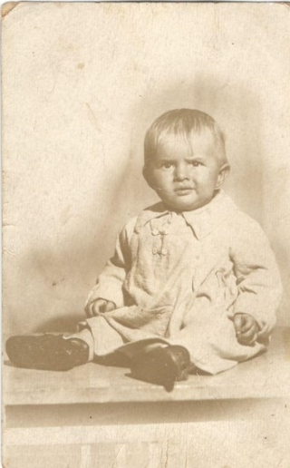
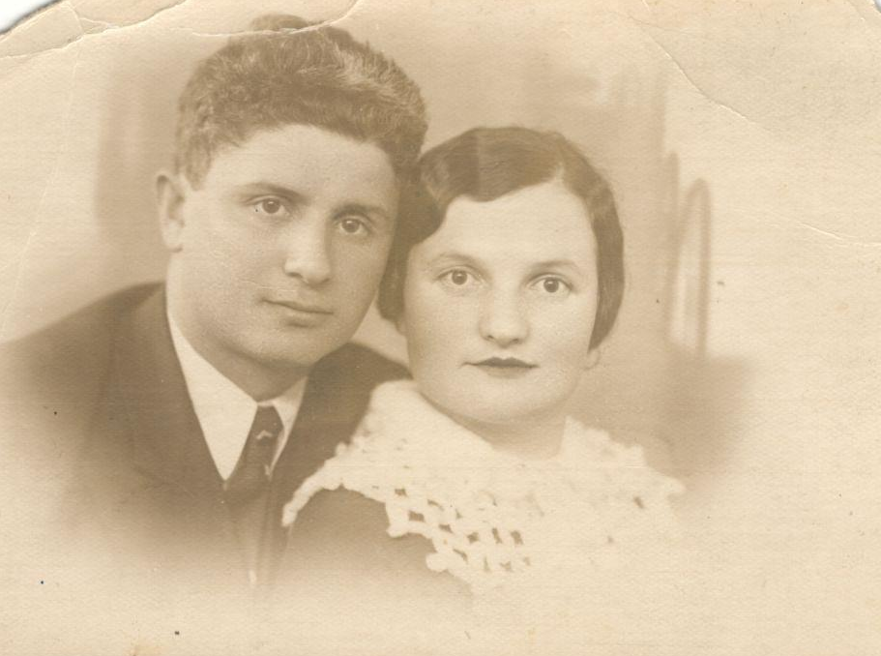
мой папа, 1939 мой папа, 1937 г. папины родители (мои бабушка и дедушка)

Письмо моего

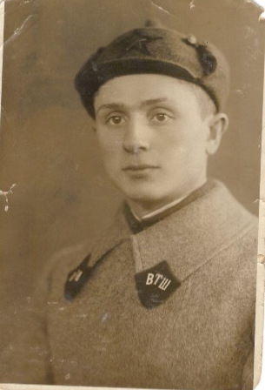
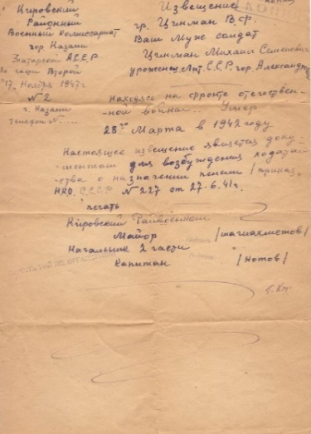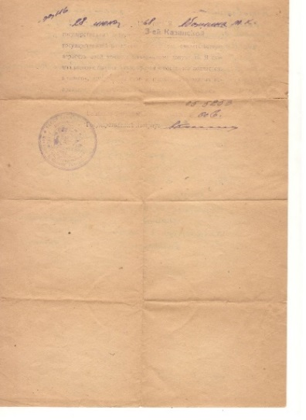
Цинман Михаил Семенович, Похоронное извещение
мой дедушка



